 | Boletim de Vigilância Epidemiológica de Caçador | 06
24/03/2020 – escrito às 17:30

DESTAQUES E INFORMAÇÕES IMPORTANTES:

- De acordo com dados divulgados pelo Ministério da Saúde, o número de casos confirmados no Brasil subiu para 2.201 casos, com 46 óbitos confirmados e relacionadas com infecção por COVID-19. O estado SP continua liderando as mortes com 40 casos e 06 são do RJ.

- Santa Catarina prorrogou mais sete dias de medidas restritivas em território catarinense. Dessa maneira, as medidas passam a valer até a próxima terça-feira, dia 31. A decisão consta no novo decreto nº 525 de 23 de maço 2020, que traz uma compilação das decisões anteriores.

- Ressaltamos que os casos que estão chegando no Alô Coronavírus Caçador prevalecem casos de resfriado comum, sem sinais de alarme.
  - Ressaltamos que as orientações continuam sendo repouso em casa, bons hábitos de higiene e alimentação e ciência que casos de sintomas respiratórios podem durar 7 a 10 dias, porém não pode haver a piora progressiva desses sintomas. Havendo piora deverão ser avaliados no Centro de Triagem Respiratório
- Informamos à população que todos que estão recebendo atestado ou declaração de isolamento social baseados na Lei n° 13.979, Art. 3°, § 3°, estão sendo notificados para a Polícia Militar, pois o isolamento social está sendo obrigatório.

Situação Epidemiológica de Estado:

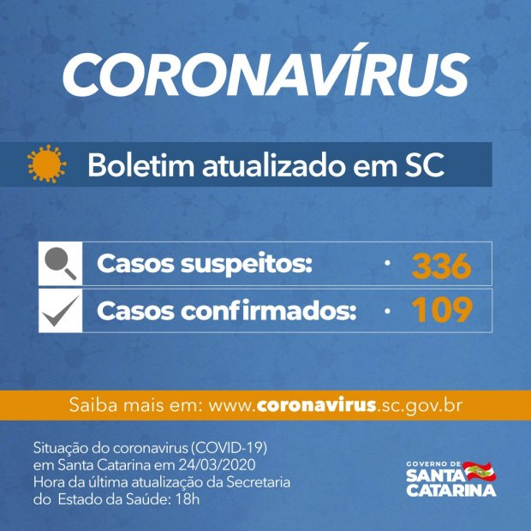

Situação Epidemiológica de Caçador:

CASOS SUSPEITOS  INTERNADOS* | CASOS CONFIRMADOS | CASOS DESCARTADOS | Casos monitorados por problemas respiratórios | ÓBITOS
02 | 00 | 02 | 32 | 00

Dados do Alô Coronavírus Caçador:
- Ligações recebidas no dia de hoje 120 ligações
- Casos melhorados: 27
- Atendimentos no Centro de Triagem Respiratório foram 64

* Nota informativa sobre os casos suspeitos:
- Pacientes seguem internados, sendo que um dos pacientes apresentou melhora do padrão respiratório e o outro ainda inspira cuidados intensivos. Ambos permanecem em ventilação mecânica e em Unidade de Terapia Intensiva. A etiologia do quadro ainda não foi definida, aguardando os resultados dos exames que podem ser liberados pelo LACEN de Florianópolis em 48 horas.
- Esses dados referem-se ate o fechamento do boletim 17:30 de 24/03/2020 , podendo sofrer alterações.

